Merc naziva troškove radne snage „najvećim problemom“ Nemačke
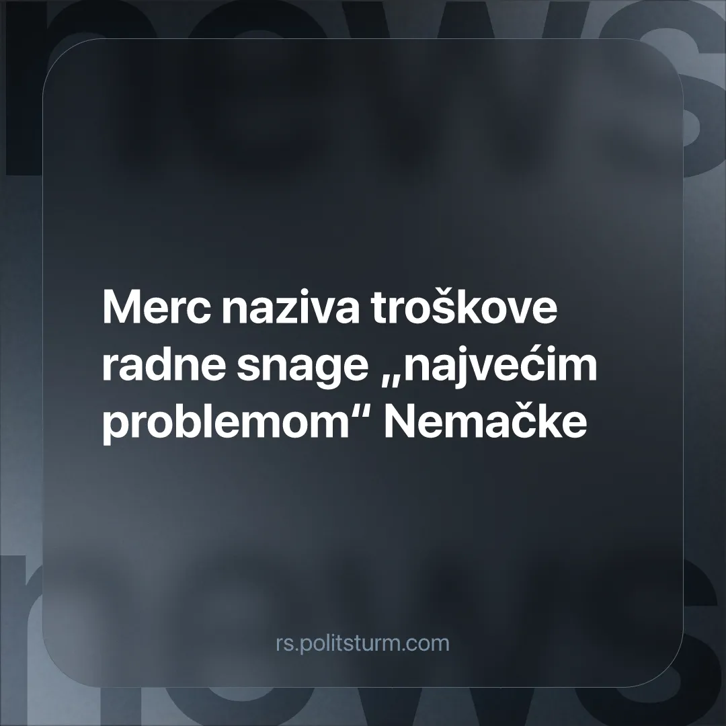

Оригинални чланак
2026-02-06
1 мин. читања

Nemački kancelar Fridrih Merc izjavio je da su troškovi radne snage „najveći problem“ za nemačku ekonomiju, uprkos tome što radnici već teško žive.
Detalji. Govoreći na Svetskom ekonomskom forumu (WEF) u Davosu, Merc je označio troškove radne snage kao ključni problem za nemačku ekonomiju. Pozvao je na smanjenje penzija i naknada za nezaposlene, kao i na povećanje radnih sati.
On je tvrdio da Nemci treba da rade više radnih sati nedeljno, napominjući da „Nemci rade oko 200 sati manje godišnje nego, na primer, švajcarski radnici“.
Merc je istakao da su energetski troškovi Nemačke smanjeni za 10 milijardi evra ove godine, predstavljajući to kao olakšanje za kapital, a ne kao sredstvo poboljšanja životnog standarda radnika.
Druga ključna tačka njegovog govora bila je zagovaranje trajnog povećanja vojne potrošnje. On je tvrdio da poseban fond od 100 milijardi evra nije dovoljan.
Kontekst. Direktnost Nemаčkog kancelara delimično je objašnjena činjenicom da se obraćao publici Svetskog ekonomskog foruma — okupljanja na koje se dolazi samo uz poziv i koje okuplja međunarodne korporativne i političke elite. Takvi događaji omogućavaju kreatorima politike poput Merza da otvoreno govore o merama štednje pred publikom međunarodnog kapitala.
Mercova retorika dolazi u trenutku kada je poverenje potrošača u Nemačkoj dostiglo najniži nivo u poslednje dve godine; ekonomska anksioznost tera Nemce da štede umesto da troše. Pre izbora 2025. godine, ankete su pokazale da je čak 70% Nemaca zabrinuto zbog rastućih troškova života.
Otprilike 15,5% Nemaca – odnosno oko 1 od 6 ljudi – živi ispod granice siromaštva. Među ovih oko 13 miliona ljudi su snažno zastupljeni penzioneri i samohrani roditelji koji zavise od socijalne pomoći, grupe koje bi predložene štetne mere najviše pogodile. Od njih, 25% izdvaja više od polovine svojih prihoda na kiriju i komunalije.
Predloženi rezovi socijalne sigurnosti poklapaju se sa masovnim pomeranjem ka militarizaciji. Mercovi pozivi na reformu sistema socijalne zaštite deluju kao da su usmereni na finansiranje povećane vojne potrošnje i na to da nemačko tržište postane konkurentnije.
Zanimljivo je da ovi predlozi protivreče nedavnom zakonu iz Mercove sopstvene konzervativne partije, koji je imao cilj da „poboljša socijalnu zaštitu“. Mercova retorika deluje kao taktički balans da se javnost odvuče pažnja od dugoročnog pada životnog standarda radnika.

Оригинални чланак

